**MINISTERIO DE EDUCACIÓN AUDITORIA INTERNA CUA No.:108068**

**MINISTERIO DE EDUCACIÓN ACTIVIDADES ADMINISTRATIVAS**

**Actividad Administrativa Entrega y Recepcion de Cargo del Director de la Dirección Departamental de Educación de San Marcos**

**GUATEMALA, ABRIL DE 2021**

**INDICE**

INTRODUCCION 1

OBJETIVOS 1

ALCANCE DE LA ACTIVIDAD 1

RESULTADOS DE LA ACTIVIDAD 2

ANEXOS 6



# INTRODUCCION

Conforme Nombramiento de Auditoría CUA 108068-1-2021, de fecha 25 de marzo de 2021, el suscrito Auditor fue designado para que, en representación de la Dirección de Auditoría Interna, interviniera en la Entrega y Recepción del cargo de Director de la Dirección Departamental de Educación de San Marcos.

**OBJETIVOS GENERALES**

Establecer mediante la información entregada por los responsables, el

estado o situación general de los aspectos administrativos relevantes y delimitar la responsabilidad del funcionario saliente y entrante.

**ESPECIFICOS**

Determinar si como parte de sus funciones quedan pendientes asuntos de importancia, a los cuales es necesario darles seguimiento posteriormente.

Si todos los bienes y valores asignados al funcionario son entregados completos e íntegramente.

Que el responsable entregue conforme al formulario de control de traslado de informacion emitido por la Contraloría General de Cuentas.

Que presenten los formularios de cancelación de accesos asignados.

Que se realice el trámite de cancelación de firmas registradas como cuentadante y en otros en los cuales figure como responsable.

# ALCANCE DE LA ACTIVIDAD

De conformidad con el Acuerdo No. A-106-2019, emitido por el Contralor General de Cuentas de fecha 9 de diciembre de 2019, “Guía para la participación de las Unidades de Auditoría Interna en el control financiero-administrativo, en la toma de posesión de las autoridades de las entidades de la administración central, descentralizadas, autónomas, y organismos del estado”; y el uso del formulario de control y traslado de informacion de las autoridades salientes a las entrantes, se procedió a participar en la entrega y recepción del cargo de Director de la Dirección Departamental de Educación San Marcos.

# RESULTADOS DE LA ACTIVIDAD

Los resultados del trabajo realizado se resumen a continuación:

Conforme Acuerdo Ministerial No. DIREH-1766-2021, de fecha 24 de marzo de 2021, a partir del 25 de marzo de 2021, se rescindió, por remoción, el contrato individual de trabajo de Director Ejecutivo IV a la Licenciada Magaly Ruth Verónica Díaz Rodriguez de Wug, como Director Departamental de Educación de San Marcos. Entregando el cargo en fecha 25 de marzo del año 2021.

Con Acuerdo Ministerial No. DIREH-1916-2021, de fecha 24 de marzo de 2021, se designó temporalmente a partir del 25 de marzo de 2021, al Licenciado Guillermo Armando Mazariegos Maldonado, en el cargo de Director Departamental de Educación de San Marcos del MINEDUC y quien en lo sucesivo podrá denominarse “Director Entrante”. Se dejó constancia que, la toma de posesión fue realizada durante los días 25 de marzo al 7 de abril de 2021, derivado a que de conformidad con el pacto colectivo de condiciones de trabajo suscrito entre el MINEDUC y los sindicatos de dicho Ministerio, establece en el artículo 24. Licencias con goce de salario y asuetos, inciso k) que “todos los trabajadores del MINEDUC gozarán de asueto en la fecha que corresponda a la conmemoración de la Semana Santa desde el Lunes Santo…”; razón por la cual el cómputo de los 5 días hábiles, para el traslado de la certificación del acta de entrega y recepción del cargo de director y del formulario de control de traslado de información en la Contraloría General de Cuentas, conforme lo establece el Acuerdo A-106-2019, venció el día 7 de abril de 2021 y en los días antes indicados se preparó toda la documentación necesaria.

Se determinó que, al 25 de marzo del 2021, las cuentas de depósitos monetarios del Banco de Desarrollo Rural, S.A. –BANRURAL, S.A.-, con números y nombres siguientes: a) 3-092-11894-3, “INGRESOS PRIVATIVOS OPERACIÓN ESCUELA

DIDEDUC SAN MARCOS”; el saldo era de cero quetzales y cero centavos (Q.0.00), sin cheques en existencia; y b) 3-092-14675-3, “FONDO ROTATIVO INTERNO DIDEDUC SAN MARCOS” el saldo era de doscientos cincuenta y nueve mil doscientos sesenta y seis quetzales con un centavo (Q259,266.01). Las conciliaciones bancarias se realizaron al mes de febrero del 2021.

Se obtuvo integración respecto a las formas y libros autorizados por la Contraloría General de Cuentas.

La última rendición de cuentas se realizó al mes de febrero de 2021, está elaborada y presentada la caja fiscal a la Contraloría General de Cuentas.

Se estableció en base a informacion proporcionada por la DIDEDUC San Marcos, que si tienen procesos judiciales pendientes de resolver ante los órganos o tribunales correspondientes. Así mismo, denuncias presentadas en contra de personal de la DIDEDUC, San Marcos, ante el Ministerio Público, los cuales se encuentran en diferentes fases, algunos han concluido a través de la respectiva sentencia, otros por motivo de apelación se encuentran en la sala jurisdiccional pendiente de ser resueltos, los cuales son juicios ordinarios laborales y otros de carácter civil.

Se determinó respecto a compromisos contractuales que la DIDEDUC San Marcos, arrenda dos inmuebles y el valor de la renta anual de los dos inmuebles asciende a la cantidad de quinientos cuatro mil quetzales exactos (Q504,000.00).

Se estableció que el Mobiliario y Equipo a cargo de la directora saliente con un importe total de novecientos treinta y cinco mil cuatrocientos treinta y seis quetzales con catorce centavos (Q935,436.14), fue entregado al Director entrante y registrado en las tarjetas de responsabilidad número 715, 716 y 717 autorizadas por la Contraloría General de Cuentas recibiéndolos a entera satisfacción.

Se documentó que la DIDEDUC San Marcos al 25 de marzo de 2021, cuenta con un inventario de bienes muebles, según reportes FIN 01 y FIN 02 del Sistema SICOIN WEB, que asciende a la cantidad de cincuenta y siete millones trescientos veintiocho mil seiscientos treinta y nueve quetzales con treinta centavos (Q57,328,639.30). El inventario de insumos de almacén por la cantidad de setecientos setenta y seis mil doce quetzales con setenta y ocho centavos (Q776,012.78).

Se estableció en base a informacion recibida que no tienen cupones de combustibles vencidos y que el saldo de los mismos al 25 de marzo de 2021, asciende a la cantidad de doscientos veinticuatro mil trescientos cincuenta quetzales exactos (Q 224,350.00).

El coordinador de la Unidad de Informática de la DIDEDUC San Marcos, el 25 de marzo de 2021, por medio de oficio No. INFORMATICA-SMA 14-2021, indicó que, los accesos a los sistemas informáticos SICOIN, SIGES y otros, quedaron suspendidos para la directora saliente.

Se determinó que la DIDEDUC San Marcos, cuenta con seis vehículos tipo pick-up y una Jeep Cheroke, de los cuales dos están en proceso de baja, siendo el pick-up Admiral ZX, y Jeep Cheroke, de los otros vehículos dos están en regular estado y

tres en buen estado y son recibidos a satisfacción por el Licenciado Guillermo Armando Mazariegos Maldonado, Director entrante y quedaron registrados en las tarjetas de responsabilidad números 716 y 717.

Se recibió informacion documental en la DIDEDUC San Marcos, al 25 de marzo de 2021, donde se informa que la misma cuenta con once mil setecientos sesenta y nueve (11,769) servidores públicos dentro de su jurisdicción.

Se requirió la Constancia Transitoria de Inexistencia de Reclamación de Cargos (finiquito) al director entrante, emitida por la Contraloría General de Cuentas durante el año 2021; para lo cual, el Licenciado Guillermo Armando Mazariegos Maldonado, Director entrante, entregó copia de solicitud del finiquito ante la Contraloría General de Cuentas.

Se dejó asentado que el Licenciado Guillermo Armando Mazariegos Maldonado, Director entrante realizará las gestiones de activación de sus accesos a los sistemas informáticos que corresponda.

El suscrito Auditor Interno, manifiesta que la Directora saliente y Director entrante elaboraron el “formulario de control de traslado de informacion” del cual se tiene la evidencia correspondiente.

El Director saliente indicó en un oficio que no cuenta con obras de Arrastre finalizadas y en liquidación.

Los puntos anteriores, quedaron descritos con mayor detalle en el acta de Auditoría Interna No. DIDAI-SM-03-2021, de fecha 25 de marzo del 2021, según folios con números 13119, 13120, 13121, 13122, 13123 y 13124; del libro de actas con registro No. L2 48631, autorizado por la Contraloría General de Cuentas con fecha 17 de febrero de 2020, quedando en poder del Director entrante la documentación siguiente: Fotocopia certificada del acta en referencia así como, el formulario de control de traslado de informacion de la entrega y recepción de cargo, para cumplir con la normativa legal vigente, los cuales fueron presentados a la Contraloría General de Cuentas el día siete (7) de abril del año 2021, (ver anexos 1, 2 y 3).

La presencia de Auditoría Interna en el acto de entrega y recepción del cargo del Director de la Dirección Departamental de Educación de San Marcos, no prejuzga exactitud de saldos, cifras consignadas, en virtud que las mismas son responsabilidad de la Dirección Departamental de Educación, quien trasladó la información por lo que queda sujeta a revisiones posteriores por parte de auditoría interna del Ministerio de Educación o Contraloría General de Cuentas.

MARVIN AISAR CASTAÑON OROZCO

Auditor

YAHAIRA NATIANA VEGA MALDONADO DE SANTIESTEBAN

Supervisor

MILDRED LORENA FUENTES DE LEON

Sub Director

JULIA VICTORIA MONZON PEREZ

Director

# ANEXOS

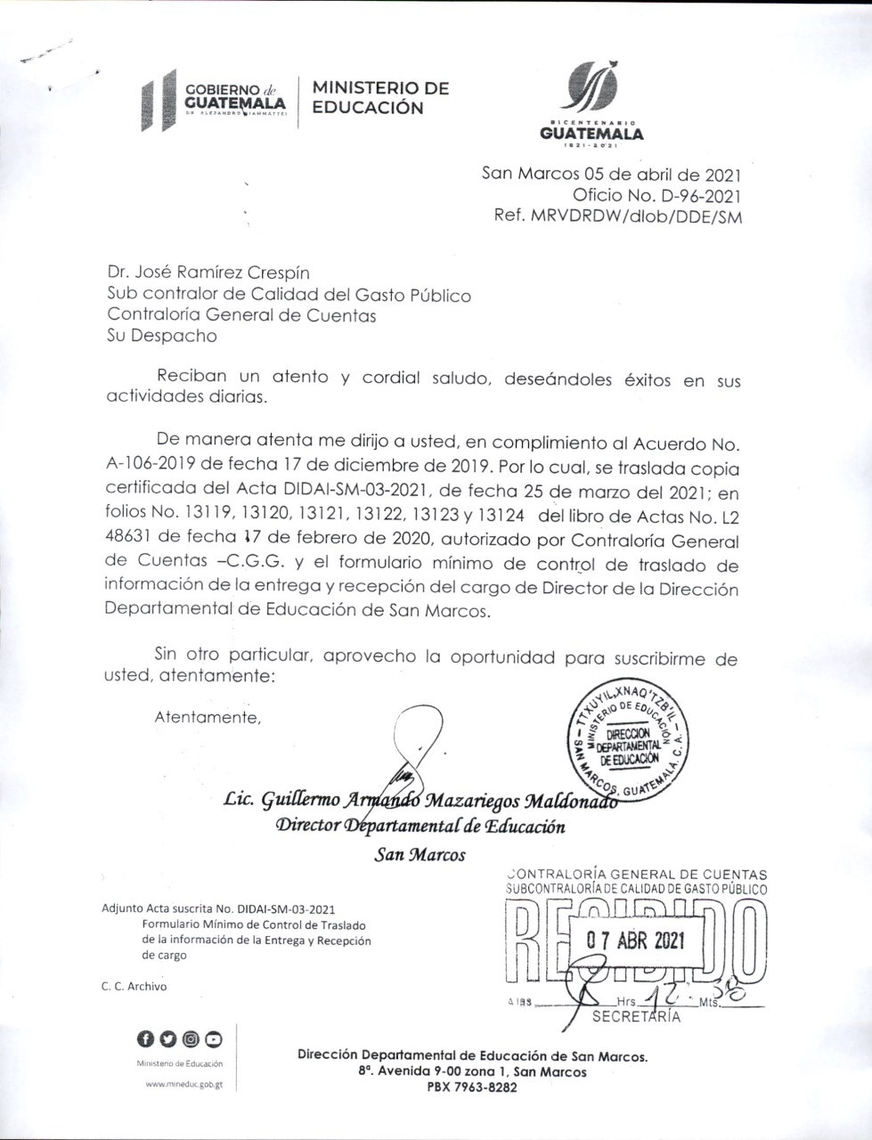ANEXO 1

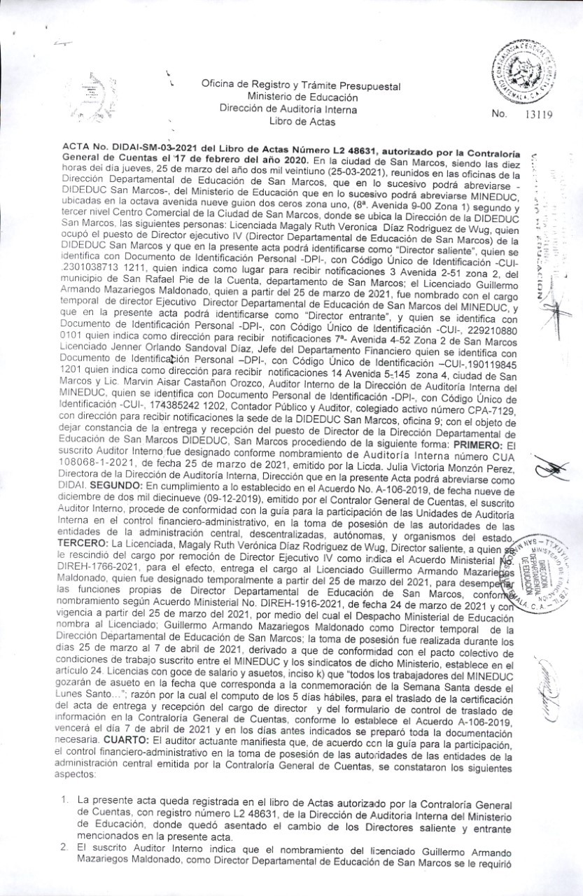ANEXO 2 PAGINA 1

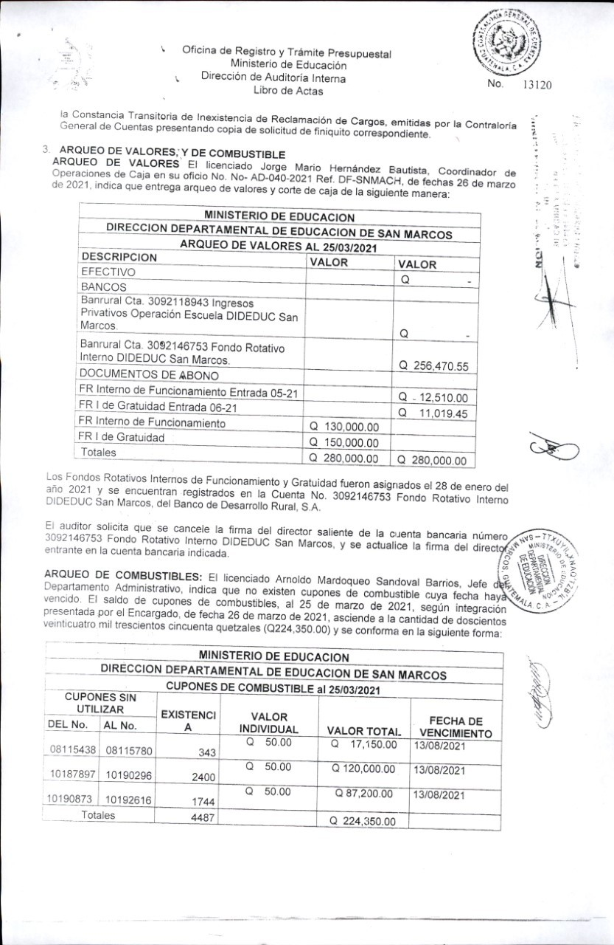ANEXO 2 PAGINA 2

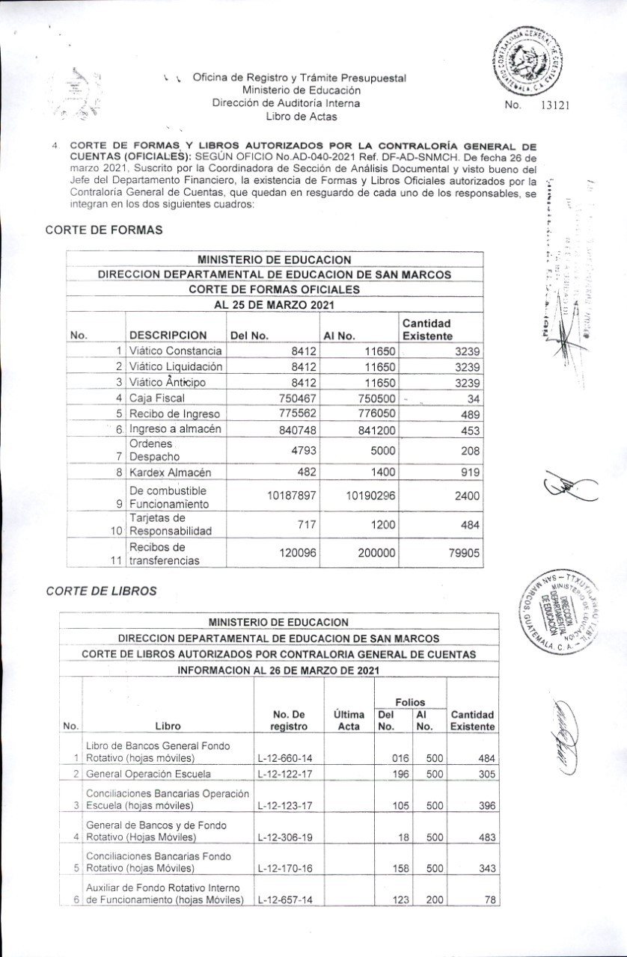ANEXO 2 PAGINA 3

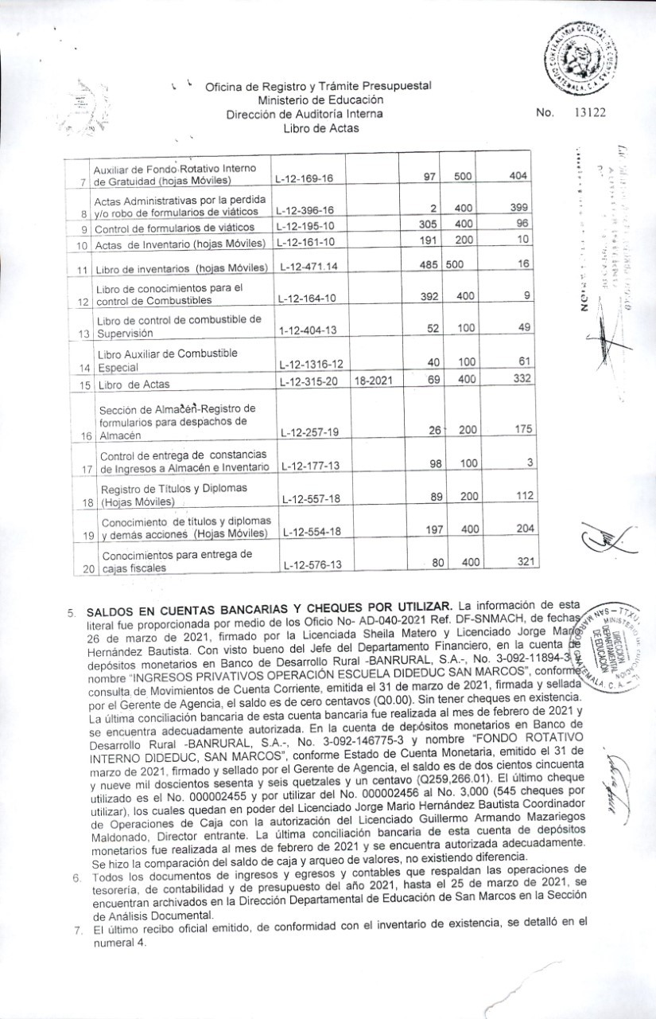ANEXO 2 PAGINA 4

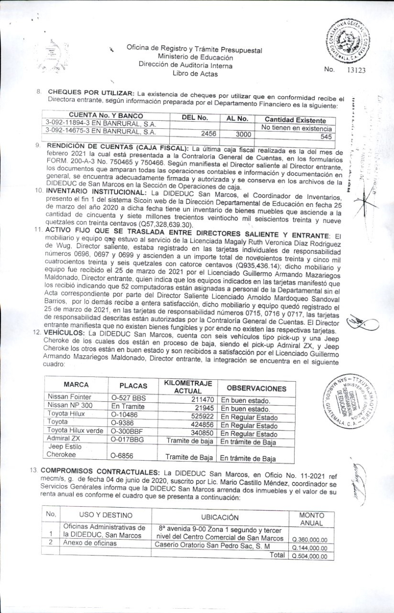ANEXO 2 PAGINA 5

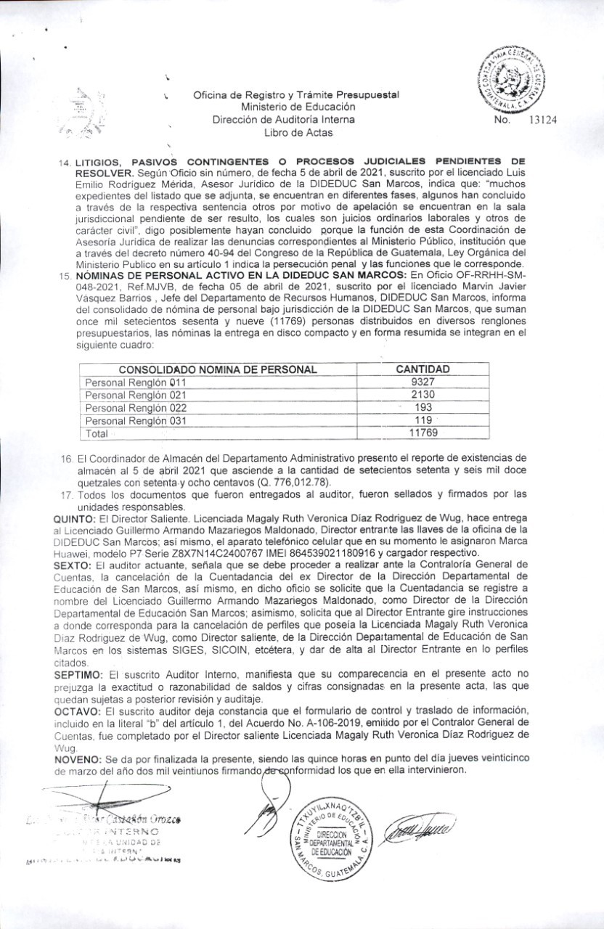ANEXO 2 PAGINA 6

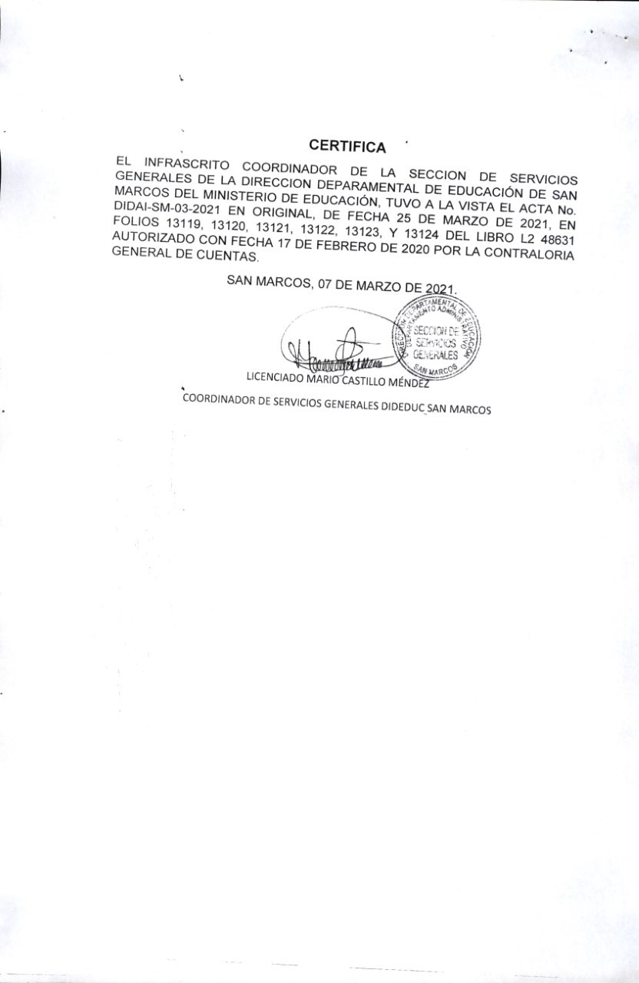ANEXO 2 PAGINA 7

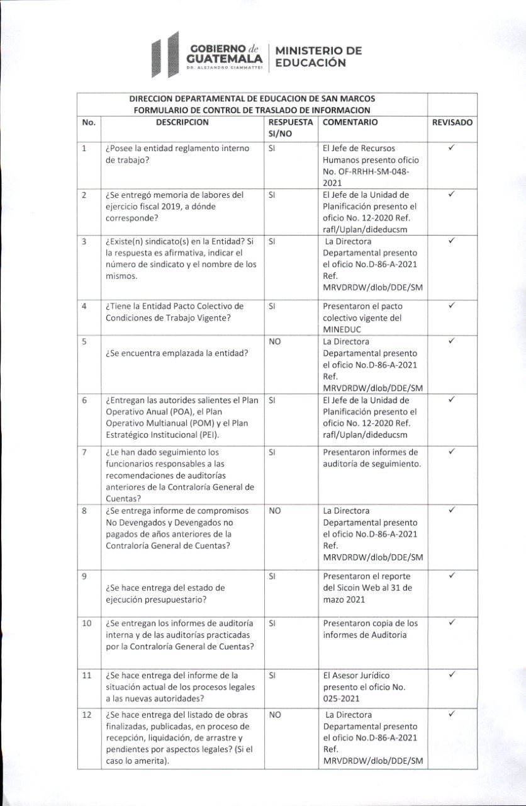ANEXO 3 PAGINA 1

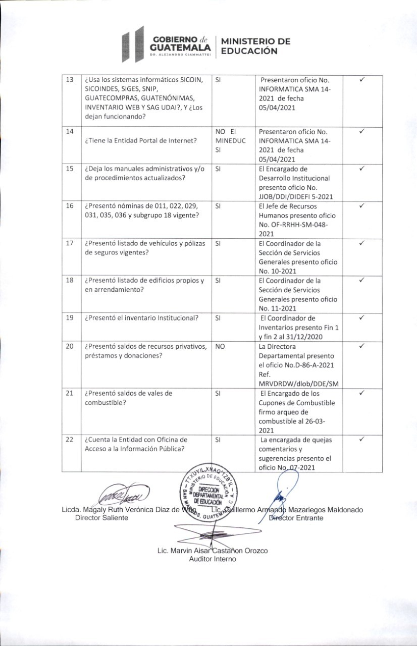ANEXO 3 PAGINA 2

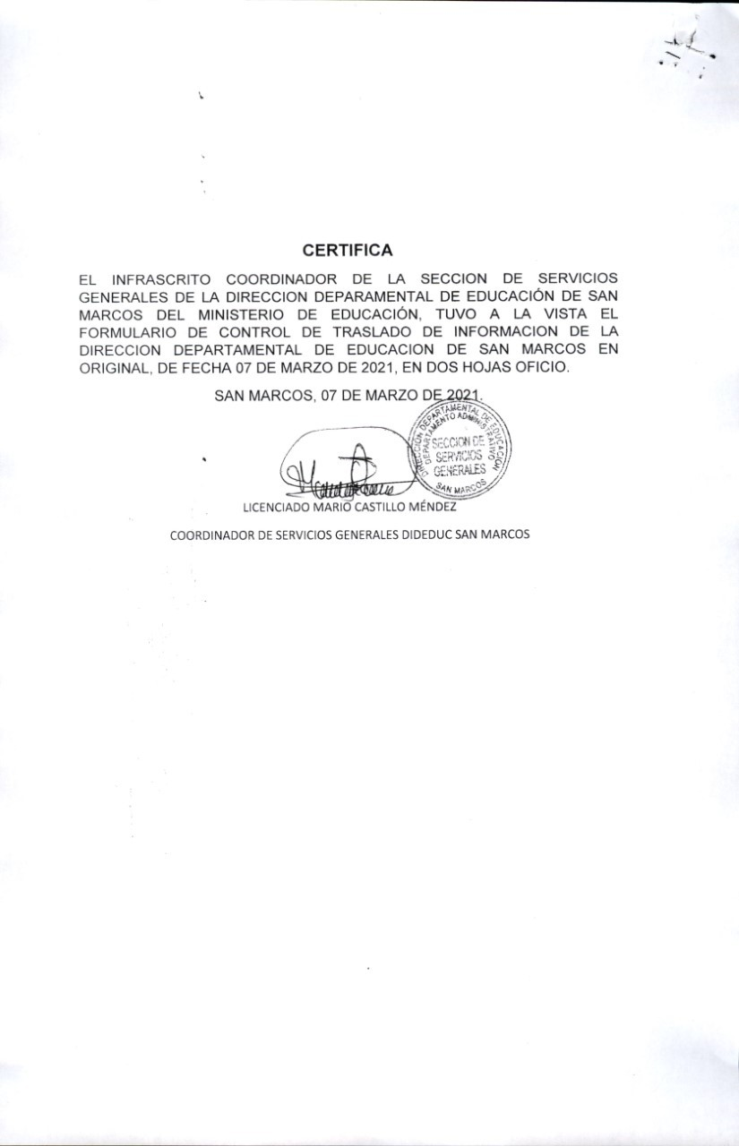ANEXO 3 PAGINA 3